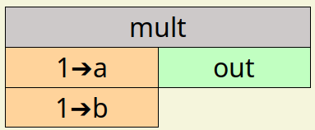

Fonction :
Le bloc « mul » est l’équivalent de l’opérateur « * » en Python, il permet soit :
- De multiplier « a » par « b »
- De répéter une séquence (chaînes de caractères, list, tule)
  - Chaîne de caractère, ex : « chaîne1 » * 3
  - List, ex : [1, 2] * 3
  - Tule, ex : (1, 2) * 3
Se reporter à la documentation Python pour plus de détail.

Les entrées :
- « a » : La valeur par défaut est 1 (type int)
- « b » : La valeur par défaut est 1 (type int)

La sortie :
- « out » : Son type est fonction du type des entrées

Types :
Si une des entrée est de type : int, float ou complex, l’autre entrée doit aussi faire partie de l’un de ces 3 types.
Si l’entrée « a » est de type « chaîne de caractères », « b » doit être de type int
Si l’entrée « a »est de type « list », « b » doit être de type int
Si l’entrée « a » est de type « tule », « b » doit être de type int

